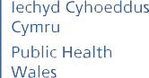
فحص. تتبع. وقاية.
لتبقى ويلز آمنة.
ماذا يجب عليك أن تفعل؟
!
إذا كنت قد تواجدت في نطاق متر واحد من شخص لمدة دقيقة
واحدة أو أكثر أو في نطاق مترين من شخص ما لمدة 15 دقيقة أو أكثر، فستحتاج إلى إخبارنا عنهم. ستحتاج أيضا إلى إخبارنا بأي شخص سافرت معه في سيارة أو األشخاص الذين جلسوا بالقرب منك في وسائل النقل
العام.
ُيرجى توخي الحذر من المتصلين المحتالين. لن نطلب منك أبدا أي
معلومات مالية أو تفاصيل بنكية أو كلمات مرور. إذا كان لديك أي شك،
فال تقدم المعلومات. سيتم إرسال رسائل نصية من +447775106684،
وسيتم إرسال رسائل بريد إلكتروني من tracing@wales.nhs.uk / olrhain@wales.nhs.uk، وسيتم إجراء مكالمات من
961133 .02921 لن يستخدم فريق NHS“ تتبع، فحص، حماية” أي
قنوات أخرى.

إذا ظهر عليك واحد على األقل من أعراض فيروس كورونا، سعال جديد مستمر أو ارتفاع في درجة الحرارة أو فقدان لحاسة الشم أو
1
التذوق.

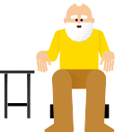
اتبع أنت وأفراد أسرتك إرشادات العزل الذاتي.
2

قم بإجراء فحص في أول 5 أيام من ظهور األعراض، عندما

3
يكون االختبار أكثر فعالية. تقدم بطلب إ لجراء فحص هنا.

خالطوا شخصا ثبتت إصابته بفيروس كورونا. لن يتم الكشف عن هويتك ما لم
ُتعط اإلذن بذلك. سيقدم لهم الدعم وسيتلقون نصائح بالعزل الذاتي لمدة 14
يوما من تاريخ آخر مخالطة لك. لن ُيطلب من أفراد أسرتهم التزام العزل الذاتي، ولكن يجب عليهم اتباع اإلرشادات العامة للتباعد االجتماعي وتجنب مخالطة
إذا كان الفحص سلبيا، فال حاجة التخاذ إجراءات
أخرى في المنزل. ولم تعد بحاجة إلى عزل نفسك. إذا كان الفحص إيجابيا، فسيتم االتصال بك من ِقبل ُمتتبع المخالطين نيابة عن خدمة Test, Wales NHS

4
6

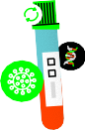
.المنزل في المعزول الشخص
Protect .Trace, لن يتم االتصال بك إال بعد ثبوت
إيجابية فحصك.

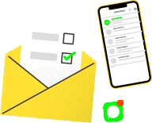
سيطلب منك تزويدنا بمعلومات. سنحتاج إلى معرفة الشخص الذي كنت على اتصال به والمكان الذي كنت

5
7

سينصح الشخص الذي اختلطت به بإجراء فحص فقط في حال ظهور أعراض عليه. ال ينصح بإجراء فحص لمن ال تظهر عليه األعراض ألنه يمكن أن يعطي نتائج سلبية كاذبة. إذا كانت نتائج الفحص إيجابية، فسيتم تكرار العملية لهذا الشخص
وأفراد أسرته ومخالطيه.

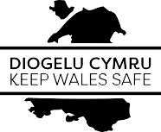
فيه قبل يومين من بدء األعراض حتى اآلن.

تتبع تحركاتك. أوقف االنتشار.
معا ستبقى ويلز آمنة.
gov.wales/coronavirus بزيارة قم

